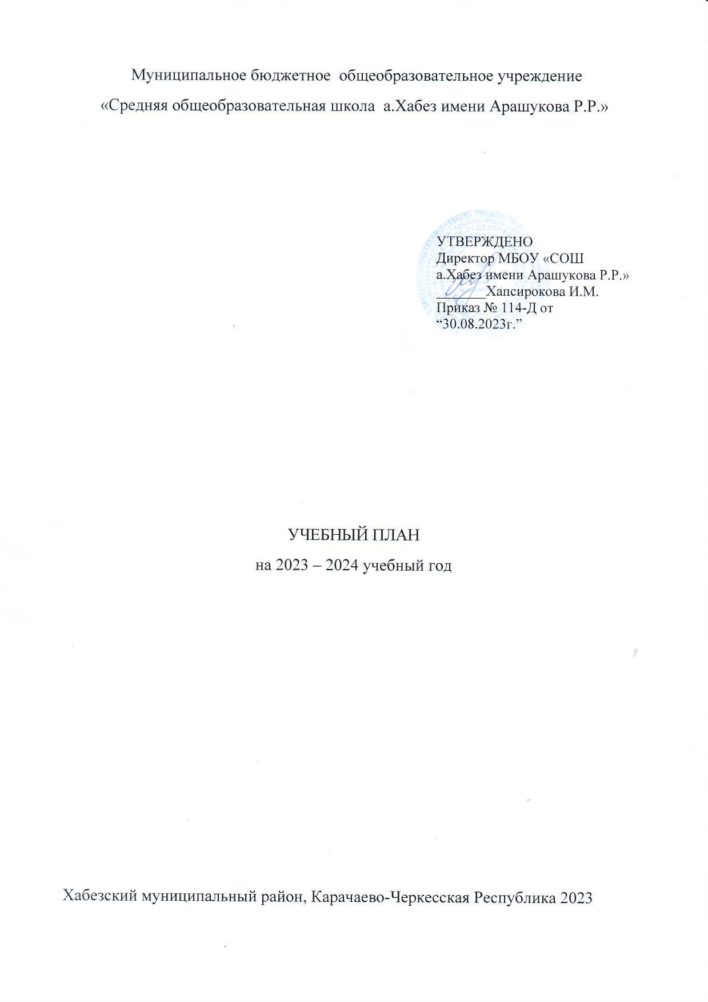**Внеурочная деятельность в МБОУ Внеурочная деятельность в МБОУ «СОШ а. Хабез имени Арашукова Р.Р.»**

направлена на обеспечение индивидуальных потребностей обучающихся, достижение планируемых результатов освоения основной образовательной программы (личностных, метапредметных и предметных) и осуществляется в формах, отличных от форм, используемых преимущественно на урочных занятиях.

Организация занятий по направлениям внеурочной деятельности является неотъемлемой частью образовательной деятельности в МБОУ «СОШ а.Хабез имени Арашукова Р.Р.».

Формы организации и объем внеурочной деятельности для обучающихся при освоении ими программы начального общего образования определены в плане внеурочной деятельности с учетом образовательных потребностей и интересов обучающихся, запросов родителей (законных представителей) несовершеннолетних обучающихся МБОУ «СОШ а. Хабез имени Арашукова Р.Р.»

Длительность занятий для обучающихся – не более 45 минут. Каждый обучающийся выбирает занятия внеурочной деятельности и их количество самостоятельно, с учетом своих интересов.

Реализация курсов внеурочной деятельности проводится без балльного оценивания результатов освоения курсов. Текущий контроль за посещением занятий внеурочной деятельности обучающимися осуществляется ответственными за ведение классной документации.

Часы внеурочной деятельности используются на социальное, творческое, интеллектуальное, общекультурное, физическое, гражданско-патриотическое развитие обучающихся, создавая условия для их самореализации и осуществляя педагогическую поддержку в преодолении ими трудностей в обучении и социализации. Обязательным условием организации внеурочной деятельности является ее воспитательная направленность, соотнесенность с рабочей программой воспитания школы.

Содержание данных занятий должно формироваться с учетом пожеланий обучающихся и их родителей (законных представителей) и осуществляться посредством различных форм организации, отличных от урочной системы обучения, таких как экскурсии, хоровые студии, секции, круглые столы, конференции, олимпиады, конкурсы, соревнования, спортивные клубы, общественно полезные практики и другое.

Внеурочная деятельность на уровне начального образования организуется по направлениям развития личности обучающегося с учетом намеченных задач внеурочной деятельности. Все ее формы представляются в деятельностных формулировках, что подчеркивает их практикоориентированные характеристики. При выборе направлений и отборе содержания обучения образовательная организация учитывает:

-особенности образовательной организации (условия функционирования, тип школы, особенности контингента, кадровый состав);

-результаты диагностики успеваемости и уровня развития обучающихся, проблемы и трудности их учебной деятельности;

-возможность обеспечить условия для организации разнообразных внеурочных занятий и их содержательная связь с урочной деятельностью;

-особенности информационно-образовательной среды образовательной организации, национальные и культурные особенности региона, где находится образовательная организация.

**Учебный план внеурочной деятельности (недельный) в 1-11 классах**

**НАЧАЛЬНОЕ ОБЩЕЕ ОБРАЗОВАНИЕ 1-4 классы**

|  |  |  |  |  |  |  |  |  |  |  |  |  |  |  |  |  |  |
| --- | --- | --- | --- | --- | --- | --- | --- | --- | --- | --- | --- | --- | --- | --- | --- | --- | --- |
|  | **Количество часов в неделю** | | | | | | | | | | | | | | | | |
| **1а** | **1б** | **1в** | **1г** | **2а** | **2б** | **2в** | **2г** | **3а** | **3б** | **3в** | **3г** | **3д** | **4а** | **4б** | **4в** | **4г** |
| Спортивно-оздоровительное | 2 | 2 | 2 | 2 | 2 | 2 | 2 | 2 | 2 | 2 | 2 | 2 | 2 | 2 | 2 | 2 | 2 |
| Проектно-исследовательская деятельность | 1 | 1 | 1 | 1 | 1 | 1 | 1 | 1 | 1 | 1 | 1 | 1 | 1 | 1 | 1 | 1 | 1 |
| Коммуникативная деятельность | 1 | 1 | 1 | 1 | 1 | 1 | 1 | 1 | 1 | 1 | 1 | 1 | 1 | 1 | 1 | 1 | 1 |
| Художественно-эстетическая творческая деятельность | 1 | 1 | 1 | 1 | 1 | 1 | 1 | 1 | 1 | 1 | 1 | 1 | 1 | 1 | 1 | 1 | 1 |
| Информационная культура | 1 | 1 | 1 | 1 | 1 | 1 | 1 | 1 | 1 | 1 | 1 | 1 | 1 | 1 | 1 | 1 | 1 |
| Интеллектуальные марафоны | 2 | 2 | 2 | 2 | 2 | 2 | 2 | 2 | 2 | 2 | 2 | 2 | 2 | 2 | 2 | 2 | 2 |
| Учение с увлечением | 1 | 1 | 1 | 1 | 2 | 2 | 2 | 2 | 2 | 2 | 2 | 2 | 2 | 2 | 2 | 2 | 2 |
| ИТОГО недельная нагрузка | 9 | 9 | 9 | 9 | 10 | 10 | 10 | 10 | 10 | 10 | 10 | 10 | 10 | 10 | 10 | 10 | 10 |

**ОСНОВНОЕ ОБЩЕЕ ОБРАЗОВАНИЕ 5-9 КЛАССЫ**

|  |  |  |  |  |  |  |  |  |  |  |  |  |  |  |  |  |
| --- | --- | --- | --- | --- | --- | --- | --- | --- | --- | --- | --- | --- | --- | --- | --- | --- |
| **Учебные курсы** | **Количество часов в неделю** | | | | | | | | | | | | | | | |
| **5а** | **5б** | **5в** | **5г** | **6а** | **6б** | **6в** | **7а** | **7б** | **7в** | **7г** | **8а** | **8б** | **9а** | **9б** | **9в** |
| Занятия, направленные на удовлетворение профориентационных интересов и потребностей обучающихся  **«Россия - мои горизонты»** | 0 | 0 | 0 | 0 | 1 | 1 | 1 | 1 | 1 | 1 | 1 | 1 | 1 | 1 | 1 | 1 |
| Информационно-просветительские занятия патриотической, нравственной и экологической направленности  **«Разговоры о важном»** | 1 | 1 | 1 | 1 | 1 | 1 | 1 | 1 | 1 | 1 | 1 | 1 | 1 | 1 | 1 | 1 |
| Занятия по формированию функциональной грамотности обучающихся  **«Функциональная грамотность»** | 1 | 1 | 1 | 1 | 1 | 1 | 1 | 1 | 1 | 1 | 1 | 1 | 1 | 1 | 1 | 1 |
| Занятия, направленные на дополнительное изучение предметов и предметных областей:  **«Русский язык и культура речи»/«Математика для всех»** |  |  |  |  |  |  |  |  |  |  |  |  |  | 1 | 1 | 2 |
| ИТОГО недельная нагрузка | 2 | 2 | 2 | 2 | 3 | 3 | 3 | 3 | 3 | 3 | 3 | 3 | 3 | 4 | 4 | 5 |

**СРЕДНЕЕ ОБЩЕЕ ОБРАЗОВАНИЕ 10 – 11 КЛАССЫ**

|  |  |  |
| --- | --- | --- |
| **Учебные курсы** | **Количество часов в неделю** | |
| **10** | **11** |
| Занятия, направленные на развитие ценностного отношения обучающихся к своей родине- России, населяющим ее людям, ее уникальной истории, богатой природе и великой культуре.  **«Разговоры о важном»** | 1 | 1 |
| Занятия по формированию функциональной грамотности обучающихся  **«Функциональная грамотность»** | 1 | 1 |
| Занятия, направленные на удовлетворение профориентационных интересов и потребностей обучающихся  **«Россия - мои горизонты»** | 1 | 1 |
| Занятия, направленные на развитие ценностного отношения обучающихся к своей Родине-России  **"Россия-моя история"** | 1 | 1 |
| ИТОГО недельная нагрузка | 4 | 4 |

* С 1 сентября 2023 года во всех школах Российской Федерации будет внедрена единая модель профориентации – профориентационный минимум. Каждая школа выберет один из уровней реализации профминимума: базовый, основной или продвинутый. В 6–11-х классах еженедельно в рамках внеурочной деятельности по четвергам будут проходить занятия по профориентации «Россия – мои горизонты»

Направления внеурочной деятельности в 1-4 классах

МБОУ «СОШ а.Хабез имени Арашукова Р.Р.» 2023-2024 учебный год

|  |  |  |  |  |
| --- | --- | --- | --- | --- |
| №  п/п | Направление внеурочной деятельности | Название внеурочной деятельности | Количество часов | Класс |
| 1 | Спортивно-оздоровительное | «Азбука здоровья»  «Подвижные игры» | 2  2,2,2 | 1г  1а,1б, 1в |
| 2 | Проектно-исследовательская деятельность | «Учусь создавать проекты» | 1,1,1,1, | 1а, 1б, 1в,1г |
| 3 | Коммуникативная деятельность | Учимся общаться и дружить | 1,1,1,1,1 | 1а, 1б, 1в,1г |
| 4 | Художественно-эстетическая творческая деятельность | «Волшебный карандаш»  «В вихре танца»  «Народный танец» | 1,1  1  1 | 1а, 1г  1б  1в |
| 5 | Информационная культура | «Разговоры о важном» | 1,1,1,1 | 1а, 1б, 1в,1г |
| 6 | Интеллектуальные марафоны | «Мир родного языка» | 2, 2,2,2 | 1а, 1г,1б,1в |
| 7 | Учение с увлечением | «Функциональная грамотность» | 1,1,1,1 | 1а, 1г,1б,1в |
| 1 | Спортивно-оздоровительное | «Спортивный мир»  «Здоровейка»  «В здоровом теле-здоровый дух» | 1  1  1 | 2а  2б  2г |
| 2 | Проектно-исследовательская деятельность | «Узнаем, исследуем, творим»  «Я-исследователь» | 1, 1, 1  1 | 2б, 2в, 2г  2а |
| 3 | Коммуникативная деятельность | «Школа общения» | 1,1,1,1 | 2а, 2б, 2в, 2г |
| 4 | Художественно-эстетическая творческая деятельность | «Волшебный карандаш» | 1,1,1,1 | 2а, 2б, 2в, 2г |
| 5 | Информационная культура | «Разговоры о важном» | 1, 1,1,1 | 2а, 2б, 2в, 2г |
| 6 | Интеллектуальные марафоны | «Мир родного языка» | 2, 2 | 2а, 2б, 2в, 2г |
| 7 | Учение с увлечением | «Функциональная грамотность»  «Азбука финансовой грамотности» | 1  1 | 2г,2б, 2а  2в |
| 1 | Спортивно-оздоровительное | «Спортивный мир»  «Здоровый ребенок- успешный ребенок» | 2,2,2  2 | 3а, 3б, 3в  3д, 3г |
| 2 | Проектно-исследовательская деятельность | «Проектная мастерская» | 1,1,1,1,1 | 3а, 3б, 3в, 3г,  3д |
| 3 | Коммуникативная деятельность | «Мир деятельности»  «Учимся общаться и дружить»  «Мир деятельности» | 1,1,1  1  1 | 3а, 3г,3д  3б  3в |
| 4 | Художественно-эстетическая творческая деятельность | «Волшебный карандаш»  «Народный танец»  «Художественное творчество» | 1,1  1  1 | 3а,3г, 3д  3б  3в |
| 5 | Информационная культура | «Разговоры о важном» | 1, 1, 1 | 3г, 3в, 3а, 3б |
| 6 | Интеллектуальные марафоны | «Мой язык»  «Мир родного языка»  «Шаги к родному языку»  «Родное слово» | 2  2, 2  2 | 3г  3б, 3в, 3а  3д |
| 7 | Учение с увлечением | «Функциональная грамотность»  «Финансовая грамотность» | 1, 1  1 | 3г, 3а, 3б, 3д,  3в |
| 1 | Спортивно-оздоровительное | «Юный гимнаст»  «Здоровейка» | 1, 1, 1  1 | 4а, 4б, 4г  4в |
| 2 | Проектно-исследовательская деятельность | «Первые шаги к проектам»  «Я- юный исследователь» | 1,1,1  1 | 4а,4б,4в  4г |
| 3 | Коммуникативная деятельность | «Школа общения» | 1,1,1,1 | 4а,4б,4в,4г |
| 4 | Художественно-эстетическая творческая деятельность | «Веселые нотки»  «В вихре танца» | 1,1  1,1 | 4а, 4г  4б,4в |
| 5 | Информационная культура | «Разговоры о важном» | 1, 1, 1 | 4а, 4г, 4б, 4в |
| 6 | Интеллектуальные марафоны | «Мир родного языка»  «Занимательный родной язык»  «Язык родной - дыши со мной» | 2, 2, 2  2  2 | 4г,4б, 4в  4,б  4а |
| 7 | Учение с увлечением | «Функциональная грамотность» | 1,1,1,1 | 4г, 4б, 4в, 4а |